Классическая теория дисперсии

Групповая и фазовая скорости. Дисперсионная зависимость
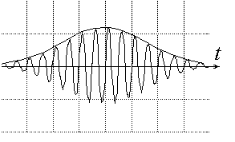
Поскольку волновой пакет, или цуг волн оказывается суперпозицией гармоник с различными частотами, возникает вопрос о поведении этих волн в среде распространения. Представим волновой пакет в виде импульса, длительность которого значительно превышает период колебаний электромагнитного поля в световой волне (рис. 2.1). Из-за инерционности любой фотоприемник не реагирует на мгновенную величину поля. Поэтому при измерениях скорости света реально регистрируется скорость распространения медленно меняющейся огибающей импульса, а не заполняющей его высокочастотной синусоиды.
Рис. 2.1.
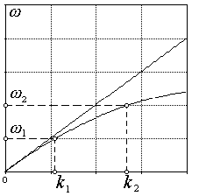
Можно показать, что скорость монохроматической волны, определяемая как скорость перемещения волнового фронта, т. е. поверхности равной фазы, (фазовая скорость) равна 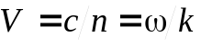, а скорость импульса как целого (групповая скорость) –
Рис. 2.2.
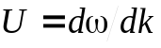. (2.1)
Для вакуума обе эти величины совпадают, поскольку частота и волновое число связаны соотношением ω = ck, но в любых других средах эта зависимость более сложная. Функцию ω = ω(k) (рис. 2.2) можно определить, зная дисперсию среды, т. е. зависимость показателя преломления от длины волны или частоты: n = n(ω) или n = n(λ). Найдем связь групповой и фазовой скорости:
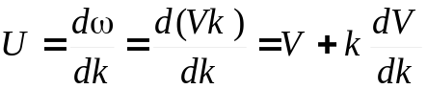.
Переходя к независимой переменной λ с учетом соотношения k = 2π/λ, приходим к формуле Рэлея
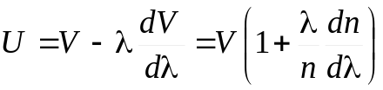. (2.2)
Очевидно, возможны три случая:
- 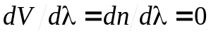. Дисперсия отсутствует. Строго говоря, эта ситуация реализуется только в вакууме, но на практике бывает, что дисперсией можно пренебречь, например, при распространении света в воздухе;
- 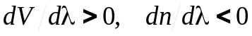. Показатель преломления убывает с ростом длины волны. Такую дисперсию называют нормальной, и в этом случае групповая скорость меньше фазовой. Такой тип дисперсии типичен для прозрачных сред. Функция ω = ω(k), показанная на рис. 2.2, соответствует нормальной дисперсии (см. задачу 4 к данному разделу).
- 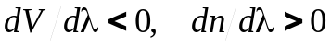. Показатель преломления растет с ростом длины волны. Такая дисперсия называется аномальной, для областей аномальной дисперсии характерно превышение групповой скорости над фазовой и сильное поглощение света.
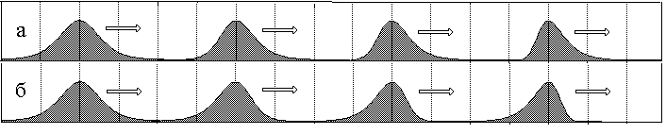
В области аномальной дисперсии из формулы Рэлея может получиться, что U > c, т. е. групповая скорость больше скорости света в вакууме. Этот результат, очевидно, противоречит теории относительности, в соответствии с которой скорость света в вакууме есть предельная скорость передачи информации. Причиной неприменимости формулы Рэлея в данном случае является деформация световых импульсов (рис. 2.3), вследствие чего само понятие групповой скорости, как скорости перемещения импульса, нуждается в уточнении. При нормальной дисперсии (рис. 2.3а) максимум импульса отстает от переднего фронта, при аномальной (рис. 2.3б) – максимум смещается вперед.
Рис. 2.3.
Отметим также, что идеально монохроматическая волна не переносит какой-либо информации, поэтому теория относительности не накладывает каких-либо ограничений на фазовую скорость, и возможны среды, в которых n < 1 и V > c.
Показатель преломления в среде может зависеть не только от частоты ω, но и от волнового вектора k. Соответственно различают дисперсию временную n = n(ω) и пространственную n = n(k). Последняя проявляется в виде анизотропии, т. е. зависимости свойств среды от направления. На языке фазовой и групповой скорости временная дисперсия означает отличие V от U по величине, а пространственная – по направлению.

Дисперсионные соотношения для изотропного диэлектрика
Напомним некоторые важные соотношения между физическими параметрами, характеризующими электрические свойства сред. Как известно, связь между индукцией и напряженностью электрического поля может быть записана двояко. Относительная диэлектрическая проницаемость ε показывает, во сколько раз изменяется поле при попадании в среду: 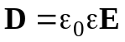. С другой стороны, поляризация среды: описывает аддитивную добавку к внешнему полю: 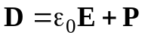. В приближении линейной теории поляризация пропорциональна напряженности поля: 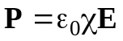, где χ – диэлектрическая восприимчивость. Отсюда находим, что диэлектрическая проницаемость и поляризуемость связаны соотношением 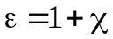. В свою очередь диэлектрическая проницаемость определяет показатель преломления среды: n² = ε. Таким образом, определив частотную зависимость χ(ω), легко найти также зависимости ε(ω) и n(ω), т. е. закон дисперсии.
Отметим, что вектор поляризации среды P отстает по фазе от внешнего поля световой волны Е, вследствие чего диэлектрическая восприимчивость χ(ω), а, следовательно, и показатель преломления n(ω) являются комплексными величинами. Очевидно, что комплексный показатель преломления 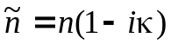 не может трактоваться просто как отношение скоростей света в вакууме и в среде. Для выяснения физического смысла 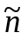 запишем уравнение монохроматической световой волны, распространяющейся вдоль оси Z:
, (2.3)
Из (10) видно, что в среде с κ ≠ 0 амплитуда поля убывает по мере проникновения света в глубь среды, т. е. происходит поглощение. Переходя от напряженности к интенсивности света, получаем:
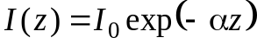, (2.4)
где коэффициент поглощения 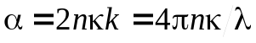. Соотношение (2.3) носит название закона Бугера-Ламберта-Бэра. Таким образом, действительная часть комплексного показателя преломления определяет преломляющие (рефракционные) свойства среды. Мнимая часть описывает поглощение (абсорбционные свойства).
Обе части не являются независимыми: они связаны некоторыми общими интегральными соотношениями Крамерса-Кронига, что указывает на глубокую взаимосвязь казалось бы различных эффектов преломления и поглощения.

Нормальная и аномальная дисперсия
В квазиупругой модели атома движение электрона описывается уравнением, аналогичным (1.2) с той разницей, что в правой части присутствует вынуждающая сила, обусловленная падающей световой волной:
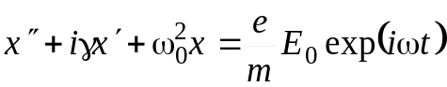, (2.5)
где e – заряд, m – масса электрона.
Стационарное решение этого уравнения имеет вид
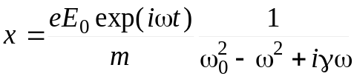. (2.6)
В результате смещения электрона из своего положения равновесия, атом приобретает наведенный дипольный момент p = ex. Если среда достаточно разряженная (взаимовлиянием поляризованных атомов друг на друга можно пренебречь), то поляризация среды пропорциональна концентрации атомов N: P = ε₀Np. Следовательно, из (2.6) находим, что восприимчивость среды равна 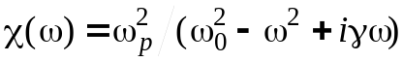, где 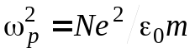 – плазменная частота, физический смысл которой подробно обсуждается в разделе 2.4. Таким образом, вещественная и мнимая части комплексной диэлектрической проницаемости, описывающие дисперсию и поглощение света, оказываются равными
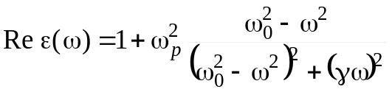, (2.7)
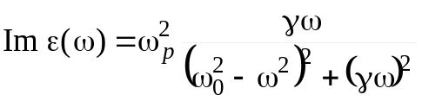. (2.8)
Анализ соотношений (2.7) и (2.8) упрощается, если показатель преломления близок к 1, коэффициент поглощения мал, а частота света ω близка к собственной частоте осциллятора ω₀, так что 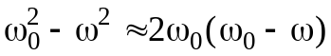. Тогда
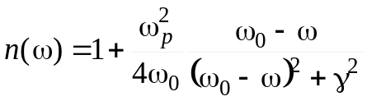, (2.9)
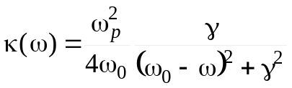. (2.10)
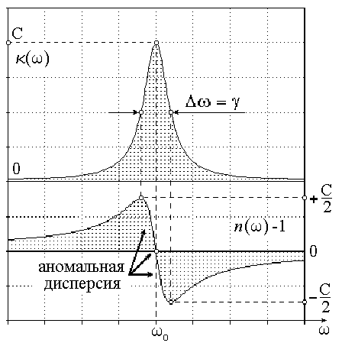
Графики функций n(ω)–1 и κ(ω) показаны на рис. 2.4. (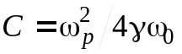) Как видно, если частота света достаточно далека от ω₀, показатель преломления растет с частотой, т. е. имеет место нормальная дисперсия. Аномальная дисперсия наблюдается только вблизи ω₀, но в этой области существует сильное поглощение.
Рис. 2.4.
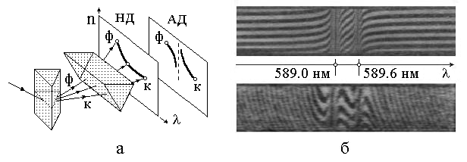
Экспериментально дисперсионную зависимость можно наблюдать с помощью метода скрещенных призм (рис. 2.5а). Первая призма (с вертикальным ребром) стеклянная, она разлагает проходящий через нее белый свет в спектральную полосу. Вторая призма (с горизонтальным ребром) изготавливается из исследуемого материала. Она смещает каждую точку спектра по вертикали, причем величина смещения зависит от показателя преломления на данной частоте. Таким образом, форма спектральной полосы на экране отражает зависимость показателя преломления от длины волны. На рисунке показан примерный вид спектра для случаев нормальной (НД) и аномальной (АД) дисперсии. Для более точного определения хода показателя преломления в области аномальной дисперсии, где велико поглощение, Д. С. Рождественским был предложен спектро-интерференционный метод "крюков", основанный на внесении дополнительной разности хода между опорным и измерительным пучками в двухлучевом интерферометре. В результате интерференционные полосы оказываются наклоненными, что позволяет количественно оценить параметры аномальной дисперсии (рис. 2.5б, дисперсия в парах натрия.).
Рис. 2.5.

Дисперсия вдали от линий поглощения
Рассмотрим более подробно поведение показателя преломления прозрачных сред. При выполнении неравенства 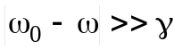 дисперсионная формула (2.7) сводится к
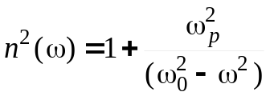. (2.11)
При достаточно малой концентрации частиц N (газы) второе слагаемое в (2.11) мало и для показателя преломления получаем:
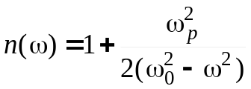. (2.12)
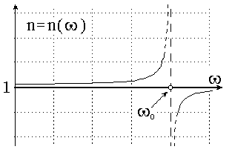
Как следует из (2.12), при любых частотах в области прозрачности имеет место нормальная дисперсия (рис. 2.6). В реальных случаях собственные частоты ω₀, как правило, лежат в ультрафиолетовом диапазоне. Поэтому для относительно низких частот (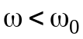, видимая область) показатель преломления, как ему и положено, больше единицы. Напротив, в высокочастотной области (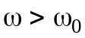, рентгеновский диапазон) n < 1 и, следовательно, фазовая скорость волны больше скорости света в вакууме V > c. Как указывалось выше, это неравенство не противоречит теории относительности, поскольку монохроматическая волна является математической абстракцией. Из-за низкого показателя преломления в рентгеновской области может наблюдаться полное внутреннее отражение на переходе воздух – среда.
Рис. 2.6.
Предполагая, что ω << ω₀, дисперсионную формулу (2.11) можно разложить в ряд по степеням малого параметра ω / ω₀. Тогда
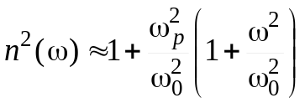.
Переходя от частоты к длине волны, получаем дисперсионную формулу Коши:
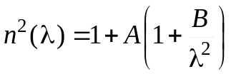, (2.13)
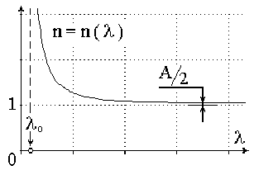
где 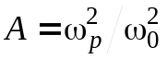 – коэффициент рефракции, 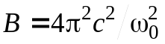 – коэффициент дисперсии (рис. 2.7). Несмотря на то, что формула Коши носит явно приближенный характер, она с удовлетворительной точностью описывает ход показателя преломления в области прозрачности. Так для водорода при нормальных условиях зависимость
Рис. 2.7.
n² = 1 + 2.72⋅10⁻⁴ + (2.11⋅10⁻⁶) / λ²
оказывается справедлива для диапазона длин волн 0.4…9.0 мкм (для водорода λ₀ ≈ 90 нм).
Другой важный предельный случай дисперсии – ω >> ω₀. На практике он реализуется, например, при распространении электромагнитных волн в плазме, т. е. в среде, содержащей большое количество свободных зарядов, для которых вообще отсутствует квазиупругая сила (ω₀ = 0). Из (2.11) в этом случае находим:
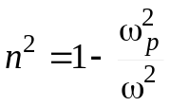. (2.14)
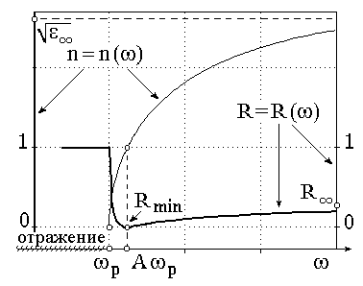
Мало того, что показатель преломления меньше единицы, при ω < ω_{p} оказывается n² < 0, т. е. показатель преломления становится мнимым. Это означает, что при частотах излучения, меньших ω_{p}, для любых углов падения наблюдается полное отражение (R = 1). Граничная частота 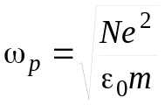 называется плазменной или лэнгмюровской частотой (рис. 2.8).
Рис. 2.8.
Описываемое явление проявляется, например, в отражении радиоволн от ионосферы. Концентрация заряженных частиц в ионосфере такова, что λ_{р} лежит в области нескольких метров. Поэтому радиоволны коротковолнового диапазона с λ > λ_{p} отражаются от плазмы, обеспечивая дальнюю радиосвязь. Телевизионный же диапазон лежит по другую сторону плазменной частоты, поэтому прием телесигнала возможен только в зоне прямой видимости. В период магнитных бурь концентрация заряженных частиц резко возрастает, плазменная частота повышается, и складываются условия для сверхдальнего приема телевизионных передач метровых каналов.
Аналогично объясняется зеркальный блеск металлов, обусловленный плазмой свободных электронов.
Вблизи лэнгмюровской частоты наблюдается плазменный минимум отражения R_{min}, возникающий при переходе показателя преломления через 1.
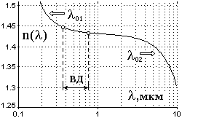
Физический смысл плазменной частоты заключается в том, что это – частота собственных колебаний электронейтральной плазмы, состоящей из N частиц с зарядом ±e и массой m. Такие колебания могут возникнуть, например, при смещении заряженных частиц из положения равновесия. Тогда под действием кулоновских сил заряды противоположных знаков будут ускоренно двигаться навстречу друг другу, по инерции проскочат положение равновесия, затем начнут двигаться в обратном направлении и т. д.
Рис. 2.9.
Учтем теперь, что вклад в дисперсию дают колебания не только электронов, но и ионов. Поскольку масса ионов намного больше, соответствующие собственные частоты оказываются меньше. Ионные линии поглощения для веществ, прозрачных в видимой области, попадают в ИК-диапазон. Дисперсионная формула может быть записана в виде:
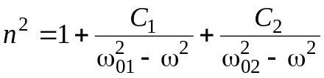. (2.15)
Например, для флюорита (CaF₂) длины волн, соответствующих электронным и ионным линиям поглощения равны соответственно λ₀₁ = 0.094 мкм (УФ) и λ₀₂ = 35 мкм (ИК) (рис. 2.9).
При переходе к очень низким частотам 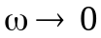 основной вклад в показатель преломления дает именно ионная составляющая. Этим объясняется наблюдающееся у некоторых веществ кажущееся отличие измеряемой величины n от вычисленной по теории Максвелла: так для воды n = 1.33, а ε = 81. Дело в том, что диэлектрическая проницаемость определяется для статического поля, а показатель преломления – в оптическом диапазоне. Между этими областями лежат инфракрасные ионные полосы поглощения.
Формулы (2.11), (2.15) были получены в предположении, что среда достаточно разреженная и взаимовлиянием поляризованных частиц можно пренебречь. В конденсированных средах (жидкости, твердые тела) локальное поле, действующее на рассматриваемый атом, обусловлено не только полем световой волны, но и соседними атомами. Г. Лоренц и Л. Лоренц показали, что в этом случае справедливо соотношение (формула Лоренц-Лоренца):
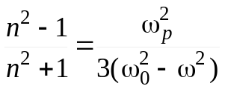. (2.16)
Если показатель преломления близок к единице, то n² + 1 ≈ 3 и (2.16) переходит в (2.11). В правой части (2.16) величина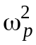 пропорциональна концентрации атомов N, а, следовательно, и плотности вещества ρ. Поэтому во многих случаях справедлив закон постоянной удельной рефракции:
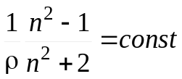. (2.17)
Например, для воздуха при увеличении давления в 200 раз удельная рефракция изменяется в пределах 10⁻³.
Так же как и для классической теории излучения, классическая теория дисперсии требует уточнения с учетом квантовой природы вещества. Однако основные качественные (а во многих случаях и количественные) результаты остаются справедливыми. Так из квантовой теории следует, что дисперсионную формулу (2.11) следует заменить формулой Зельмейера
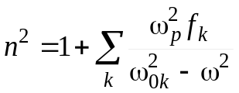, (2.18)
где 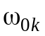 – частота, соответствующая одному из переходов между квантованными уровнями энергии атома, f_{k} – сила осциллятора, коэффициент, зависящий от квантовых чисел уровней.

